[Project Zero Waste Jord]
[2022-2023]

[08-01-2023]

Gemaakt door: [Jacy, Fenne, Remco, Iben]

[Inhoud]

[1. Algemeen]
Projectnaam
Project beschrijving
Aanleiding
Timing

[2. Details]
• Scope
• Budget en begroting balans
• Team en Stakeholders

[3. Planning]
• Milestone planning
• Work breakdown structure
• Product backlog

[4. Dagelijkste voortgang]
• Verslag meeting
• Resultaten van de afgewerte items
• kaban presentatie

[5. Reflecite]
• Persoonlijk reflecite van alle teamleden
• Werking van de groep
• Resultaat bespreking
• persoonlijke bijdrage
• bijgeleerd en wat beter kon

[6. Extra documentatie]
• alle extra documentatie van het project

[1. Algemeen]

Project Jord

Beschrijving van het project:
Een festival dat wordt georganiseerd met “zero waste” in het hart. Hieronder
worden dan meerdere kleinere projecten gehouden om hier mee te helpen. We zijn
van plan om kleine winkeltjes te hebben waar we duurzame producten gaan laten
verkopen om het plastiek afval te verminderen. Deze worden dan ook verkocht aan
een aanzienlijke prijs. Catering gaat zoveel mogelijk localy sourced, bio,
vegetarisch..., zijn. Green camping awareness en het gebruik van unit toiletten voor zo min mogelijk milue schadelijke stoffen vrijtelaten

Aanleiding:
Dit project is gemaakt door het team met in hart dat het mogelijk is
Om een festival te maken zonder afval na het aanzienelijk nieuws over hoeveel
Vervuiling er is op festivalen wilt ons team het waar maken om een festival te maken met zo mijn mogelijk vervuiling achter te laten
En ons stukje van het klimaat herstellen
Het project zal ook het algemeen welzijn respecteren van iedereen in hasselt
En stregen covid 19 maatregelen hebben rondom het festival

Timing:
Het begin van het project zal beginnen op 1 December waar we gaan beginnen met contacteren van alle nodige particulieren
Het opbouw hoort te beginnen tegen 3 Juli
Begin festival om 7 Juli
En het festival hoort een drie dagen te duren met
het einde van het festival om 9 Juli

[2. Details]
Scope

• Uitreachen lokale boeren voor fair prijs ingrediënten
• Voor winkels verhuren we een plot, hier kunnen de winkels dan hun stand opzetten en hun
producten verkopen met voldoende ruimte er tussen voor covid 19
• Green camping awareness en covid 19 awareness
• Recyclebaar papieren bordjes/bekers voor compost hoop samen met eten, deze compost
dan voor de boeren
• Oplaadstation voor de gsm of andere elektronica met fietsen/(zonnepanelen)•
Artiesten contacteren
• Co2 calculaties voor elke gerecht
• Duurzame toiletten (Unit toiletten)
• Energie gehalte meten voor verbetering bij het volgende festival
• Al het niet afbreekbaar afval wordt recycleer
• Budget en begroting balans
• Team en Stakeholders
• het verzorgen van de corona maatregelen met een PCR test van minder dan 3 dagen oud

Budget en begroting balans
Podiumhuur  Geluid installatie  Licht installatie | Groot podium & instalaties = €1700  Klein podium & instalaties = € 2000  Vervoer van materiaal inbegrepen
Personeel | Jobstudent 11 per uur  Werknemers 13 per uur  Security covid testen 14 per uur
Tenten | Piramidetent € 125 excl. BTW  Pagodetent € 160 excl. BTW  Tigatent (*) € 125 excl. BTW
Muzikanten | 330 – 2200 per band
Dranghekken  tafels  Recycleerbare bekers  Inklap banken | Gratis door  Stad Hassel
Reclame | Online Advertising = €3000  Reclame = €3000  Totaal €6000
Marketing | €5000-7500
Oplaadstationnen | €5000
Boeren | Jobstudenten  14 x 8 = €112  112 x 5 = €560  • Begeleider  18 x 8 = €144  • Boeren  • Fair trade prijzen  • Die worden gesteld  door de boer zelf
Ecologische Foodtrucks  En Drank | €800 4x
Keuken | 2500-5000
Ecotoilet | Toilet Unit - Type 2500A = €3500
Biologisch bestek | 3.70 x 2500 = €9250  Vorken  3.70 x 2500 = €9250  Messen
Recycleerbare borden | €1000
Drank | €10000
Elektriciteit | 6000-1000 euro
Locatie | 5500 x 2 = 1100
Weide | Afspraak met de gemeente
Zelf testen | 1000 x 3.00 euro

Inkomsten
Sponsers | 50000
Kaarten | 30000 euro
Verhuur plots | 2000 euro x 4 foodtruck
Drank en eten | 90 000, 40-50 euro
Winst | 119 000 euro

Team en Stakeholders
Team | StakeHolders
Werknemers  ▪ Studenten  ▪ Ingehuurd personeel  • Podium  • Geluid  • Lichten  • Tenten  • Eco potties  ▪ Keuken personeel  ▪ beveiliging  ▪ beveiliging Corona testing | • Lokale boeren  • Gemeente Hasselt  • De winkels die komen verkopen  • werknemers  • foodtruckt  • reclame en marketing bureau  • covid 19 security algemeen welzien van de bevolking van Hasselt

[3. Planning]

• Milestone planning

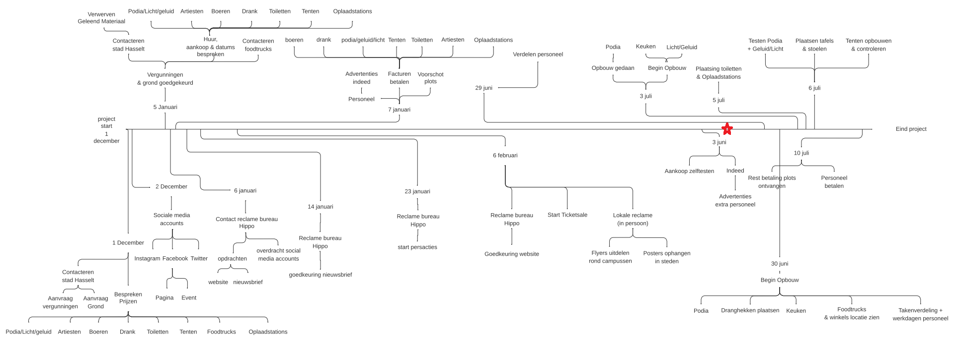
• Work breakdown structure
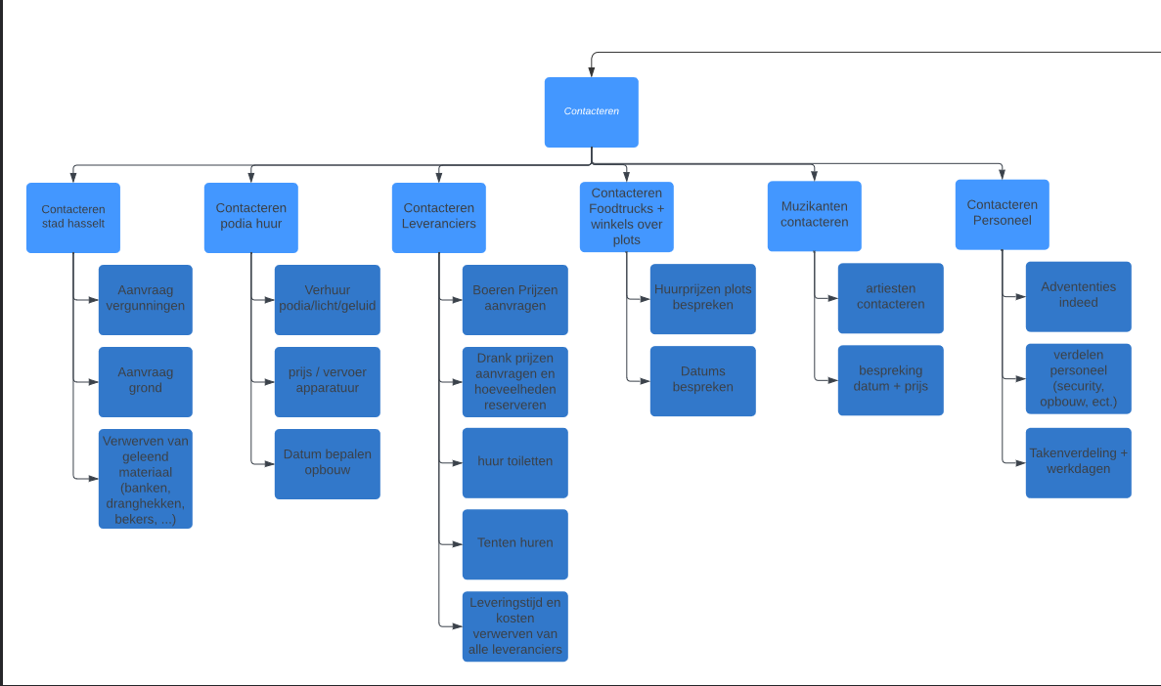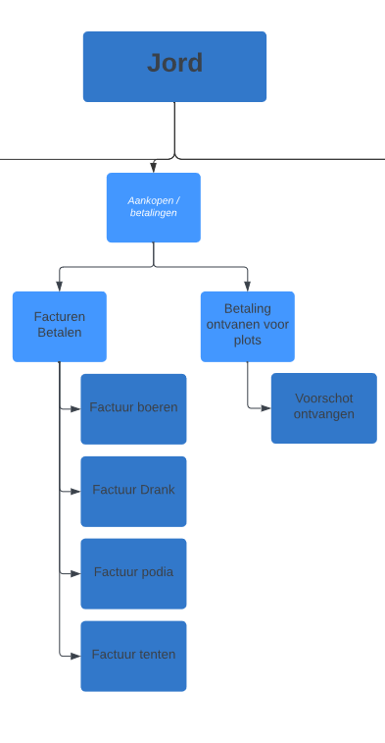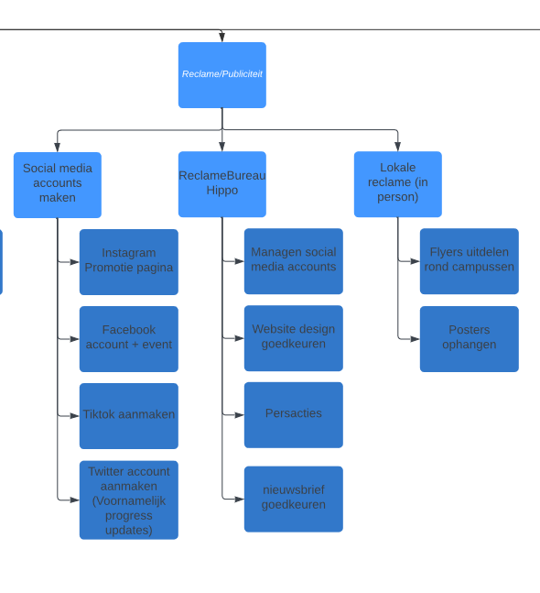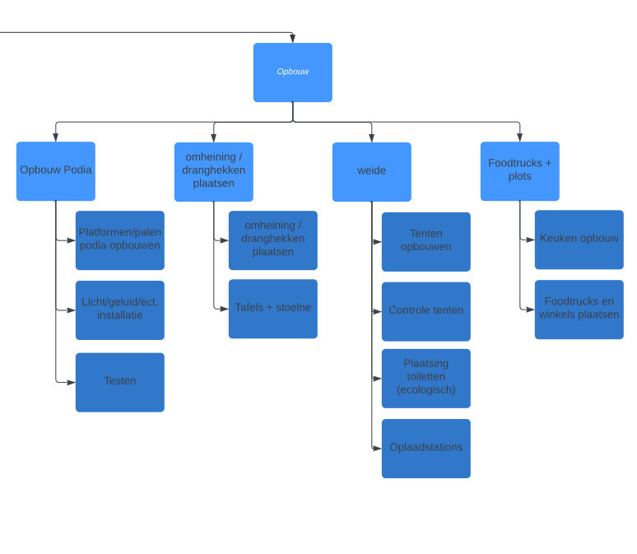
Zie aparte document bij extra documentatie voor uitgebreide notatie

• Product backlog
Nr | Titel | Taakomschrijving | Resultaat
1.1.1 | Aanvraag vergunningen | De gemeente contacteren en aanvragen  van alle nodige vergunningen die we  nodig hebben om een festival te  organiseren | vergunningen krijgen en nodige maatregelen volgen  bv: brandveiligheid
1.1.2 | Aanvraag grond | De eigenaars van de grond contacteren  en het bespreken van de prijs en datum | We hebben de grond gehuurd
1.1.3 | Verwerven van geleend  materiaal  (banken, dranghekke, bekers) | stad hasselt contacteren en het  aanvragen van materiaal die  evenementen binnen Hasselt kunnen  lenen zoals banken, dranghekken,  bekers, ect. | We hebben de nodige materialen gehuurd voor de  duur van het festival
1.2.1 | Verhuur  podia/licht/geluid | We contacteren het bedrijf waar we  onze podiums, licht apperatuur &  geluidsapperatuur van huren. We  bespreken de prijs en reserven de | Het podia/licht/geluid aperatuur is gehuurd.
1.2.2 | prijs / vervoer  apparatuur | We contacteren het bedrijf dat ons  podium & het geluid/licht apparatuur  vervoert voor de prijs te bespreken en  maken de reservatie hiervoor | Het vervoer voor ons podium & onze lich/geluid  apparatuur is gehuurd
1.2.3 | Datum bepalen  opbouw | We contacteren het bedrijf dat ons  podium & onze licht/geluids apparatuur  gaat opbouwen, bespreken de prijs en  op welke datum dit zou | De datum waarop ons podium moet opgebouwd  worden staat vast & het bedrijf is erop voorbereid  om dit tegen deze datum uit te voeren.
1.3.1 | Boeren Prijzen  aanvragen | totaal prijzen bespreken met boeren  voor de hoeveelheid groenten die we  nodig hebben | Totaal prijs groenten ontvangen
1.3.2 | Drank prijzen  aanvragen en  hoeveelheden reserveren | Drank leveranciers contacteren om de  totaal prijs van de drank te bespreken en  te reserveren | Drank gereserveerd en klaar voor festival
1.3.3 | huur toiletten | Verhuur bedrijf van ecologische toiletten  contacteren, prijs bespreken en  reserveren | ecologische toiletten gereserveerd
1.3.4 | Tenten huren | tentverhuur contacteren, prijs bespreken  en reserveren | tenten gereserveerd
1.3.5 | Leveringstijd en  kosten  verwerven van  alle leveranciers | Alle verhuren bespreken rond tijd en  datum met de leveranciers | Alle gereserveerde items klaar voor levering en  gebruik bij festival
1.4.1 | Huurprijzen plots  bespreken | De prijs van de plots bepalen en deze  aan mogelijke foodtrucks of winkels  doorgeven samen met het aantal  bezoekers op het festiva | Foodtrucks en winkels met ecologische / duurzame  producten komen naar het festiva
1.4.2 | Datums  bespreken | De foodtrucks/winkels geven de datums  door wanneer ze op het festival willen  staan | een goed georganiseerde regeling wanneer welke  foodtrucks/winkels komen op welk plot
1.5.1 | artiesten  contacteren | artiesten uitzoeken en contacteren van  managment | artiesten voor festival gecontacteert
1.5.2 | bespreking  datum + prijs | Bespreken met ariesten wat de datum  en tijd is van hun optreden en wat hun  vraagprijs is | artiesten zijn gereserveerd voor het festival
1.6.1 | Advententies  indeed | Op Indeed plaatsen we advertenties voor  de jobs / studentenjobs die we nodig  hebben op het festival | werknemers die kunnen werken op het festival
1.6.2 | verdelen  personeel  (security,  opbouw, ect.) | Verdelen van het personeel, op welke  dag we welke personen nodig hebben en  hun werkuren | een verdelingen van de werkuren
1.6.3 | Takenverdeling +  werkdagen | Taken en werkdagen verdelen tussen het  aantal personeelsleden die we hebben rekening houdent met de corona pcr testen en onze zelf test onder toezicht van personeel | een duidelijke verdelingen van de taken en  wanneer ze uitgevoerd moeten worden
2.1.1 | Factuur boeren | Factuur aanvragen en betalen aan de  boeren | Groenten zijn besteld en betaald voor het festival
2.1.2 | Factuur Drank | Factuur aanvragen en betalen aan  drankleveranciers | drank is besteld en betaald voor het festival
2.1.3 | Factuur podia | Factuur aanvragen en betalen voor het  podium en de opbouw ervan | podia gereserveerd en betaald
2.1.4 | Factuur tenten | Factuur gehuurde tenten betalen aan  tent verhuur | tenten zijn gehuurd en betaald
2.2.1 | Voorschot  ontvangen | Voorschot aanvragen van de  particulieren | Voorschot gekregen van de particulieren
3.1.1 | Instagram  Promotie pagina | Een instagram account aanmaken en het  event promoten | Mensen kunnen het evenement met hun vrienden  delen
3.1.2 | Facebook  account + event | Een Facebook account aanmaken en op  Facebook een evenement aanmaken  waar mensen zich op aanwezig kunnen  zetten | Mensen kunnen het evenement met hun vrienden  delen en laten weten dat ze gaan
3.1.3 | Tiktok aanmaken | Een tiktok account aanmaken en het  event promoten in een video formaat | Als de video's veel weergaven krijgen is dit extra  reclame voor het evenement
3.1.4 | Twitter account  aanmaken  (Voornamelijk  progress) | Een twitter account aanmaken om  progressie die me maken | Op de twitter pagina kunnen we foto's en video's  delen van de opbouw van het festival
3.2.1 | Managen social  media accounts | social media accounts onderhouden,  regelmatige updates over het festival en  giveaways | meer mensen die het festival zien door promoties  en giveaways
3.2.2 | Website design  goedkeuren | hele website op bugs testen en layout  goedkeuren | website kan online en ticketverkoop kan starten
3.2.3 | Persacties | pers contacteren over het festival en  reclame maken door pers articels | ook reclame voor mensen die niet actief social  media gebruiken
3.2.4 | nieuwsbrief  goedkeuren | nieuwsbrief controlleren en goedkeuren  indien inorde | nieuwsbrief kan verzonden worden
3.3.1 | Flyers uitdelen  rond campussen | personeel gaat op campussen studenten  aanspreken over het festival. Bij dit  aanspreken delen ze flyers uit waar alle  nodige informatie opstaat. | Studenten krijgen te horen over het festival en  willen dus potentieel komen. Dankzij de flyer  kunnen ze gemakkelijk de nodige informatie  terugvinden om
3.3.2 | Posters  ophangen | Personeel hangt posters op rond Hasselt.  Op deze posters vinden de mensen ook  alle nodige informatie | Deze posters zorgen ervoor dat mensen die in  hasselt aan het rondwandelen zijn geinformeerd  worden over het festival & potentieel willen komen.
4.1.1 | Platformen/palen  podia opbouwen | organiseren wanneer de opbouwers  komen en zorgen dat er niks fout loopt | podium opbouw is gedaan
4.1.2 | LIcht/geluid/ect.  installatie | de podia's zijn opgebouwd installeert het  bedrijf de licht en geluidsinstallaties | extra effecten tijdens optredens
4.1.3 | Testen | Testen van de installatie en kwaliteits  controle door de staff | Podia die helemaal werkt en opgezet is voor de  muzikanten
4.2.1 | omheining /  dranghekken  plaatsen | Omheiningen op de juiste locaties zetten  en controleren van de bestendigheid en  locatie | Omheiningen die geplaatste staan op locatie
4.2.2 | Tafels + stoelen | Tafels en stoelen plaatsen rond de tafels | Plaatsing van de tafels en stoelen
4.3.1 | Tenten  opbouwen | Tenten opbouw en controleren op  veiligheid bij strikte maatregelen  vanwegen pukkelpop storm | Tenten die klaarstaan voor de festivalers om onder  te staan en die een controlere van kwaliteit hebben  gehad
4.3.2 | Controle tenten | Controleren van de maatregelen als de  tenten tegen kleine stormen en hagel  kunnen | Tenten die bestendig zijn tegen hagels en vellen  regen
4.3.3 | Plaatsing  toiletten  (ecologisch) | Plaatsing van de unit toilletten en het  water aansluiting controleren voor de  afvoer | Geplaatste unit toiletten met biologissche afvoer
4.3.4 | Oplaadstations | Opbouw door personeel met toezicht  van begeleiding van de oplaadstations en  testen als het werkt op de telefoons | Oplaadstations die over het festival kunnen  gebruikt op een grondige manier
4.4.1 | Keuken opbouw | Opbouw van personeel met toezicht van  de chefs testen van het materiaal en  maaltijds menu klaarmaken voor de  festivalers | Keuken die zonder probleem werkt met een  opbouw toegezien door de chefs die er in werken
4.4.2 | Foodtrucks en  winkels plaatsen | Opbouw van alle aparte winkels open  plaatsen worden gekozen door de  particulieren zelf en foodtrucks worden  op hun plaats gezet onder toezicht | Winkels en foodtrucks die klaarstaan op  openingsdag voor te kunnen verkopen

[4. Dagelijkste voortgang]
• Verslag meeting
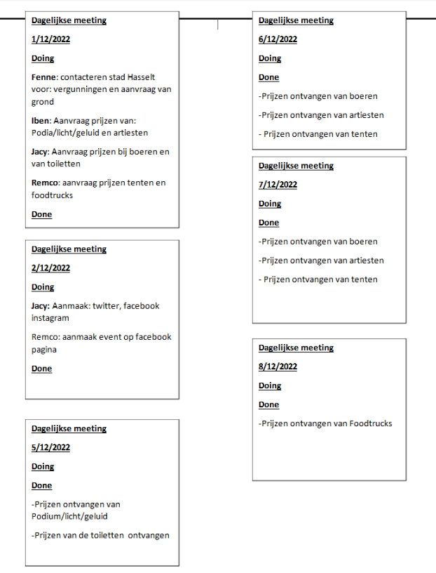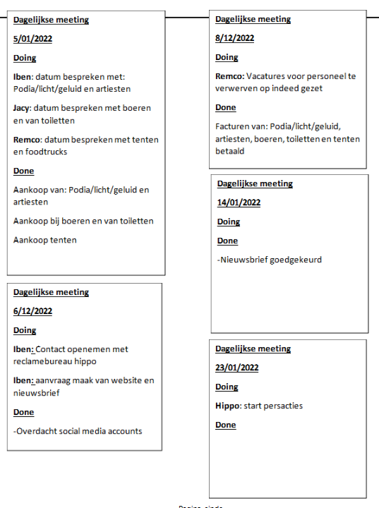
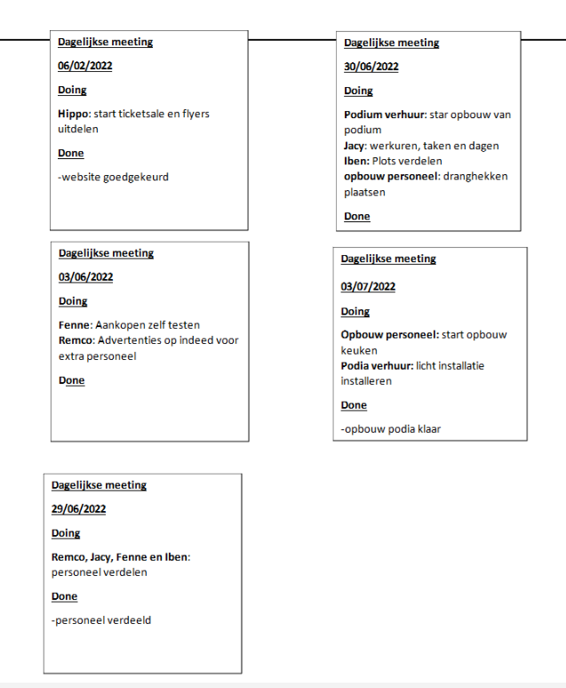

• kaban presentatie

Week_01
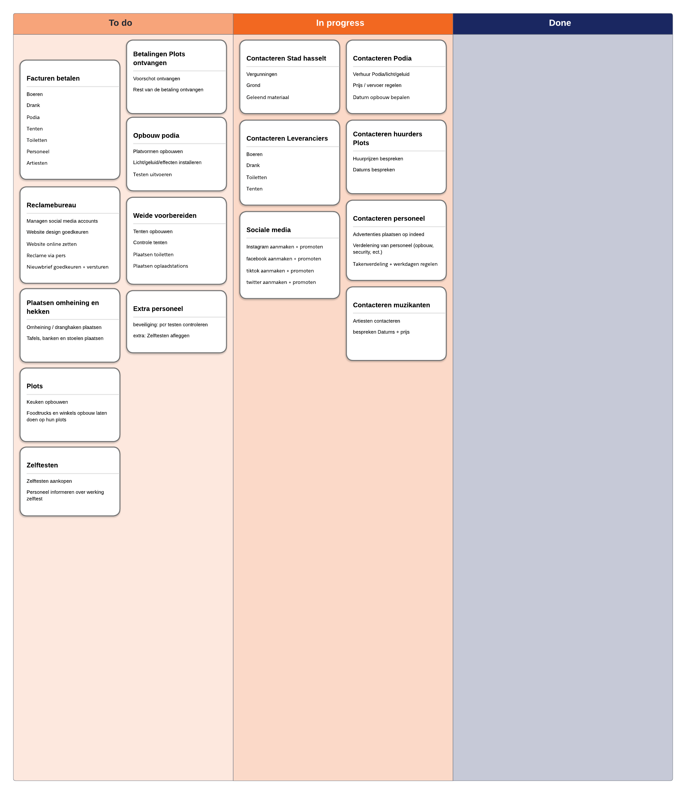
Week_02
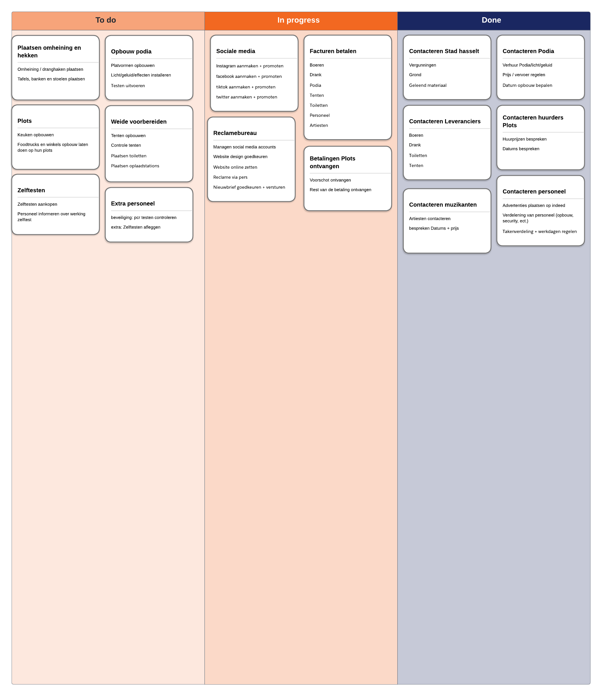
Week_03-05
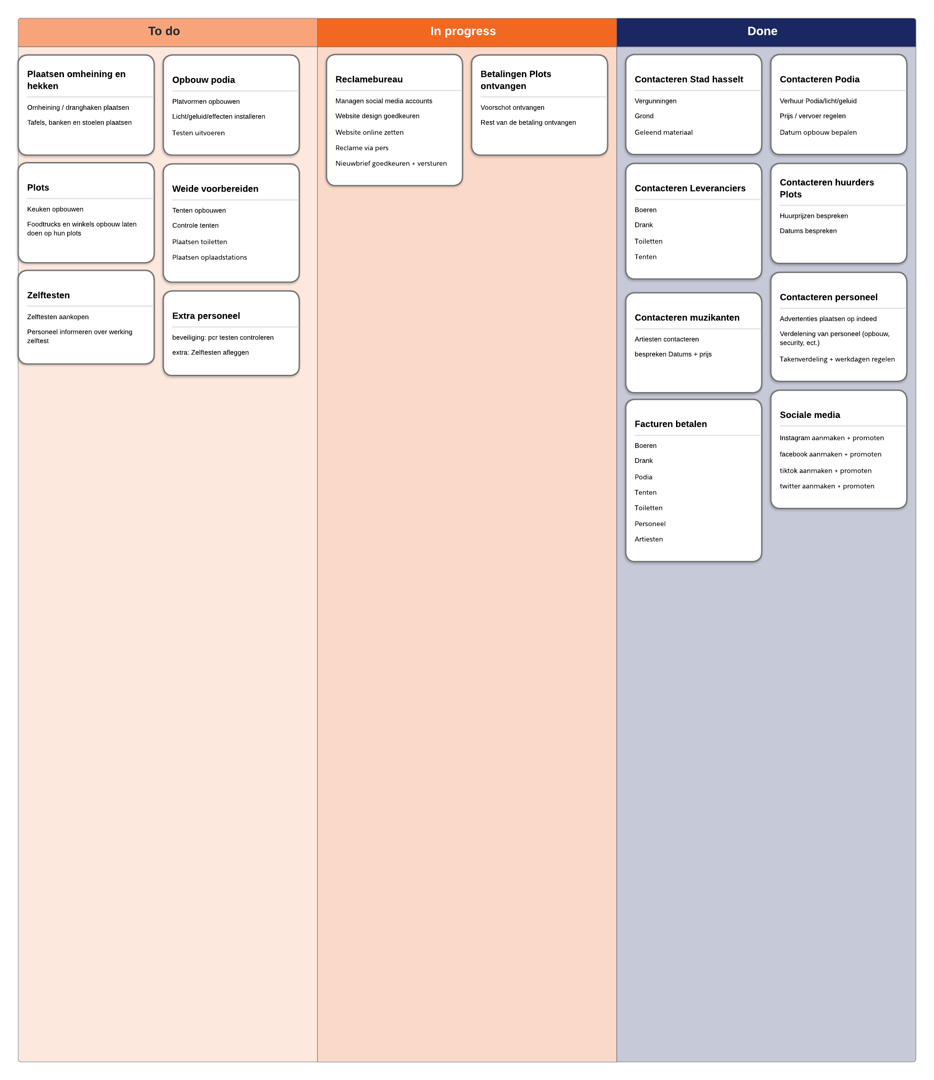
Week_06
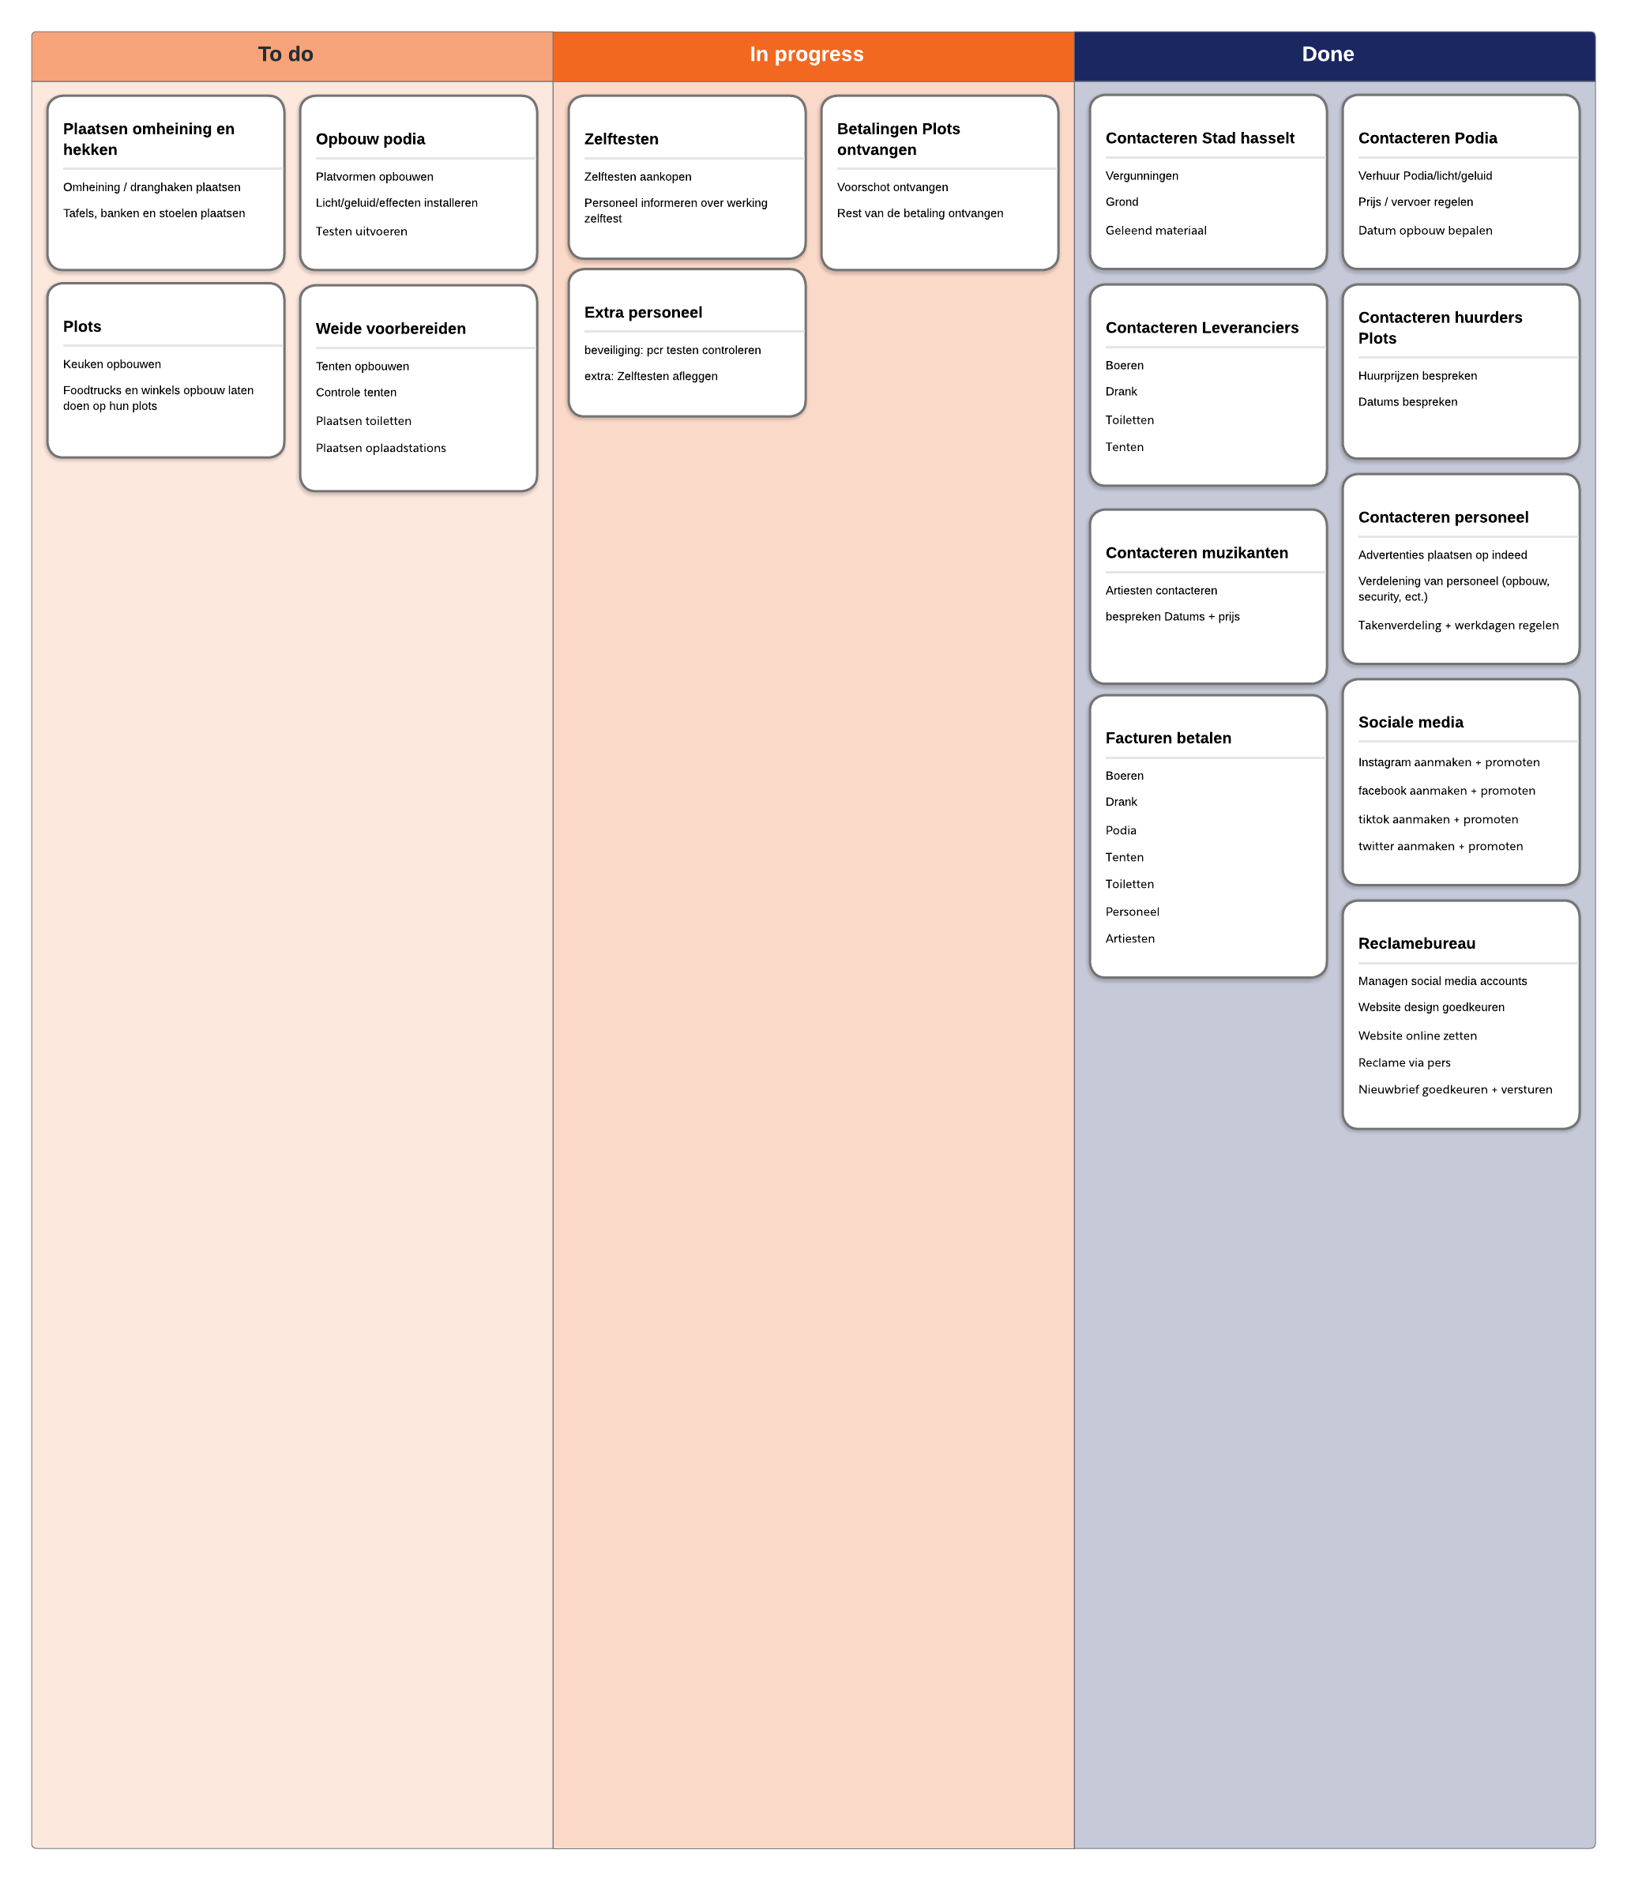
Week_07
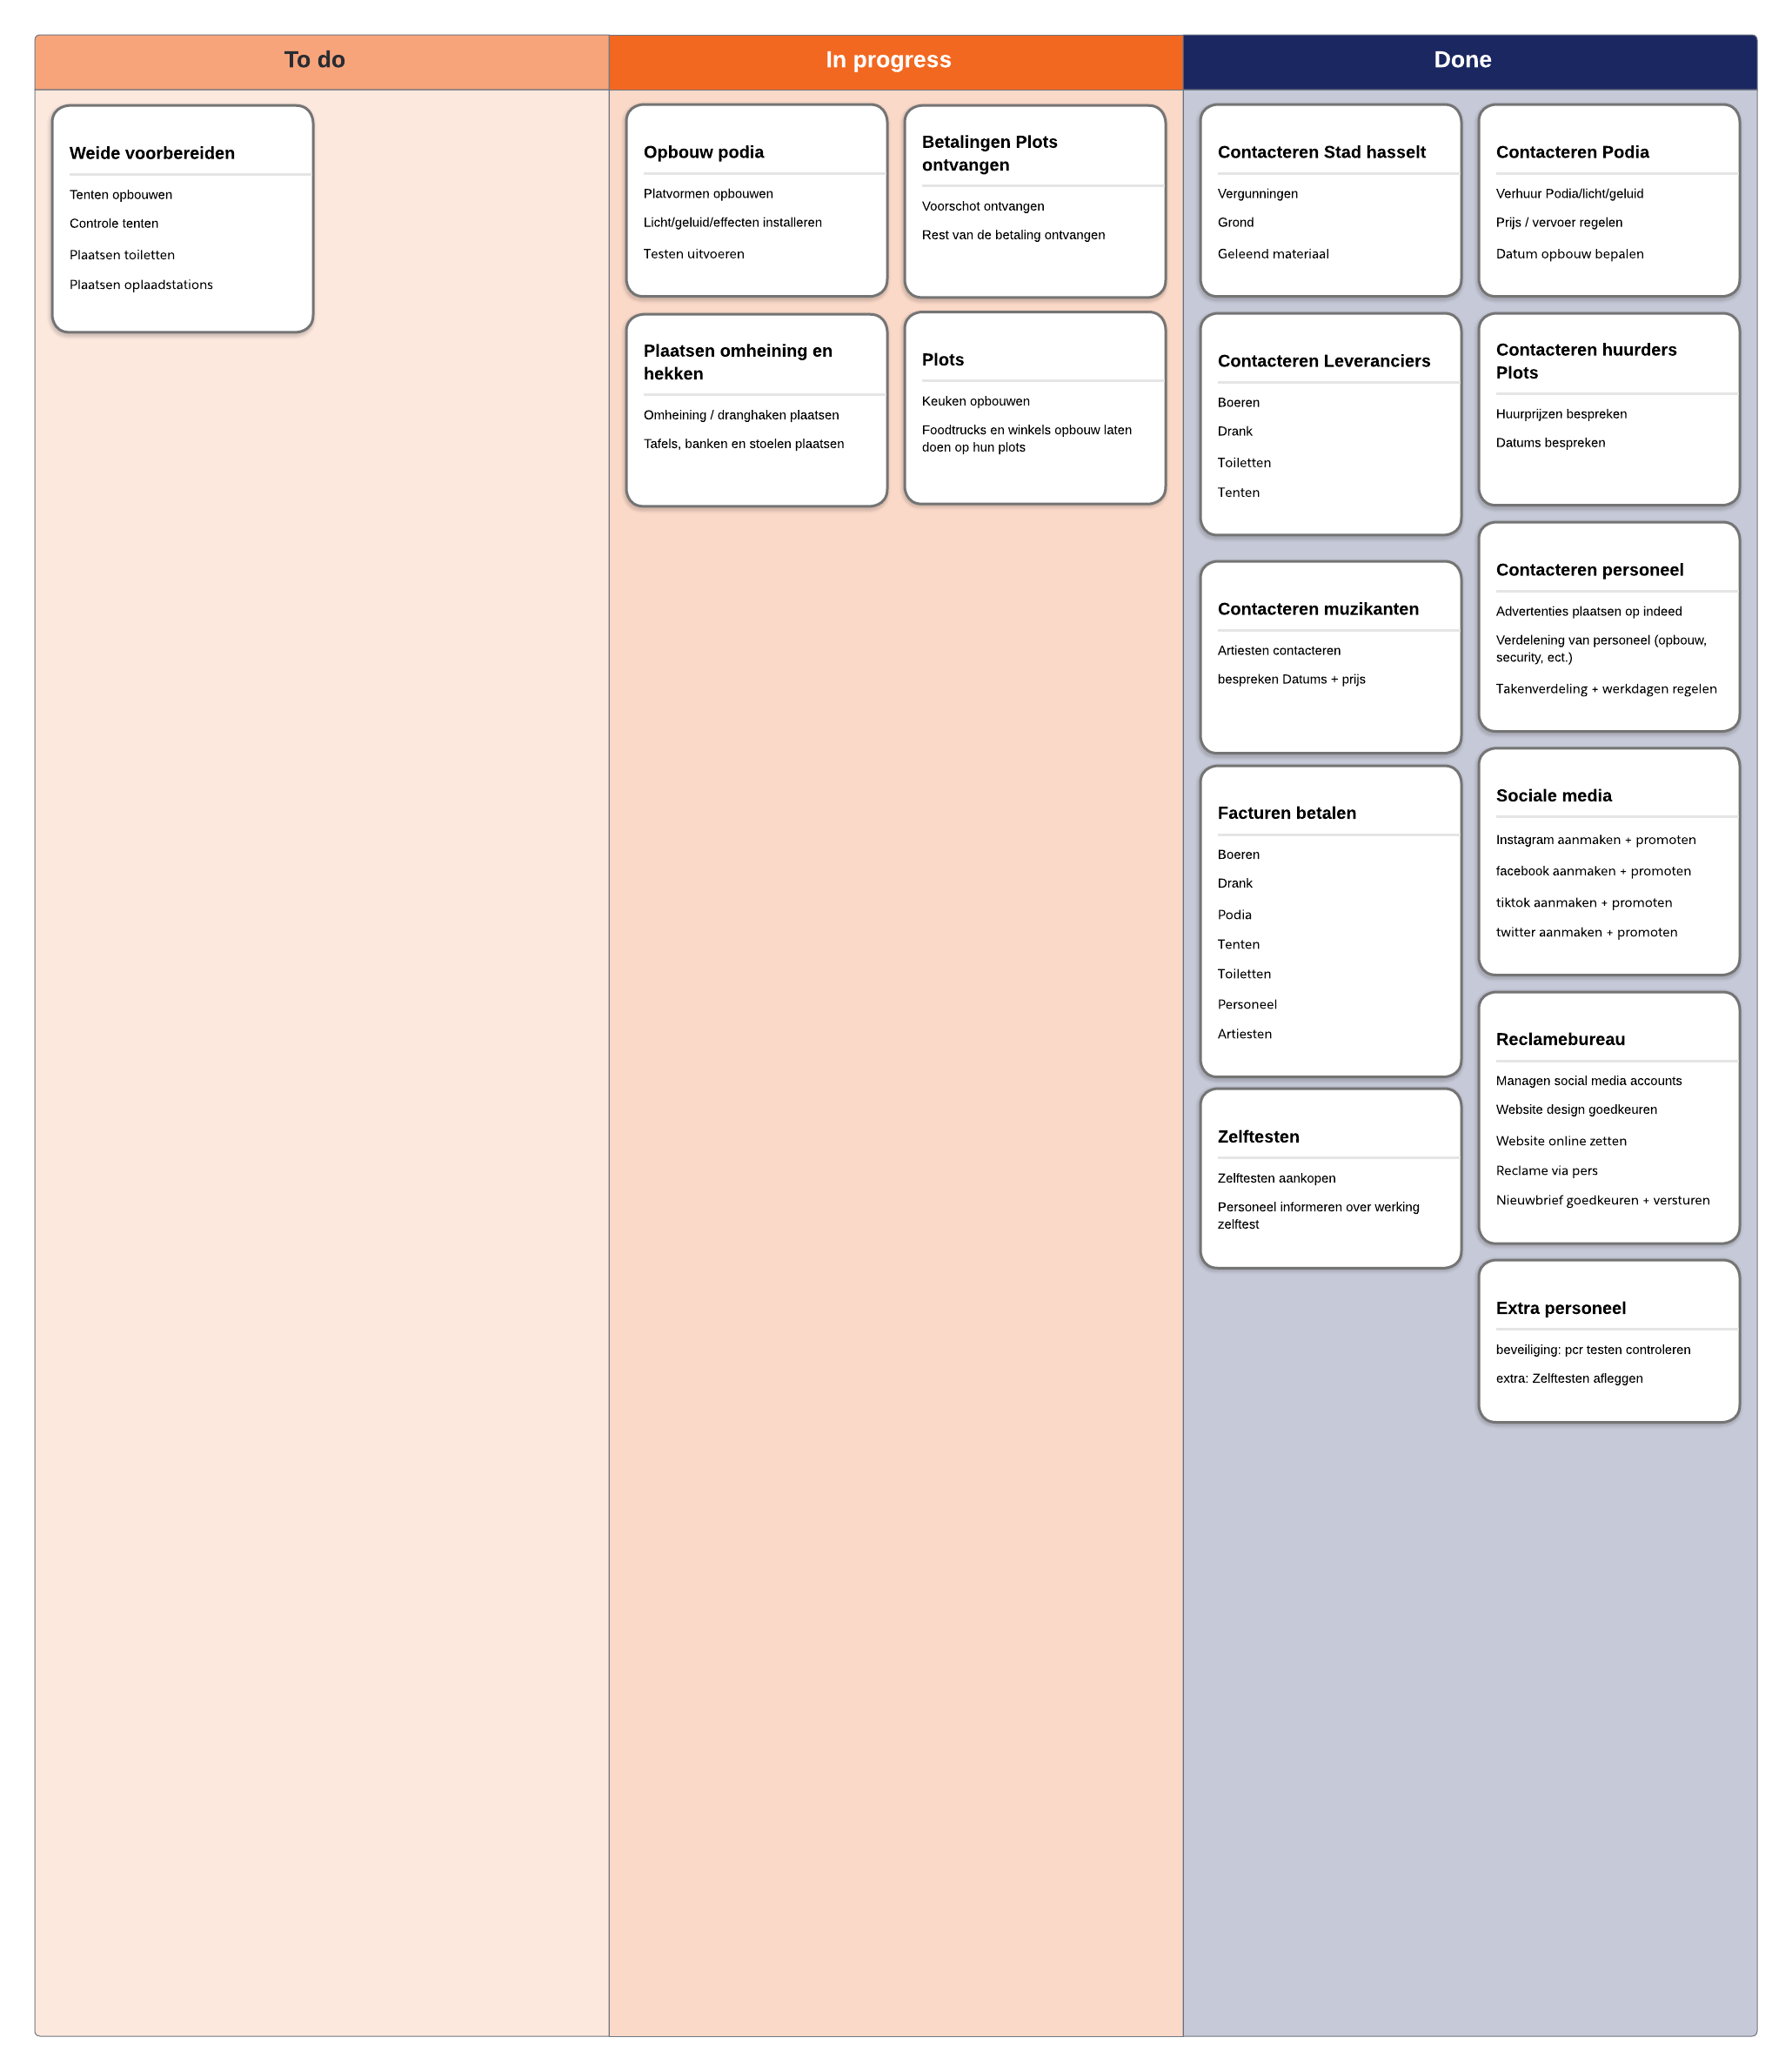
Week_08
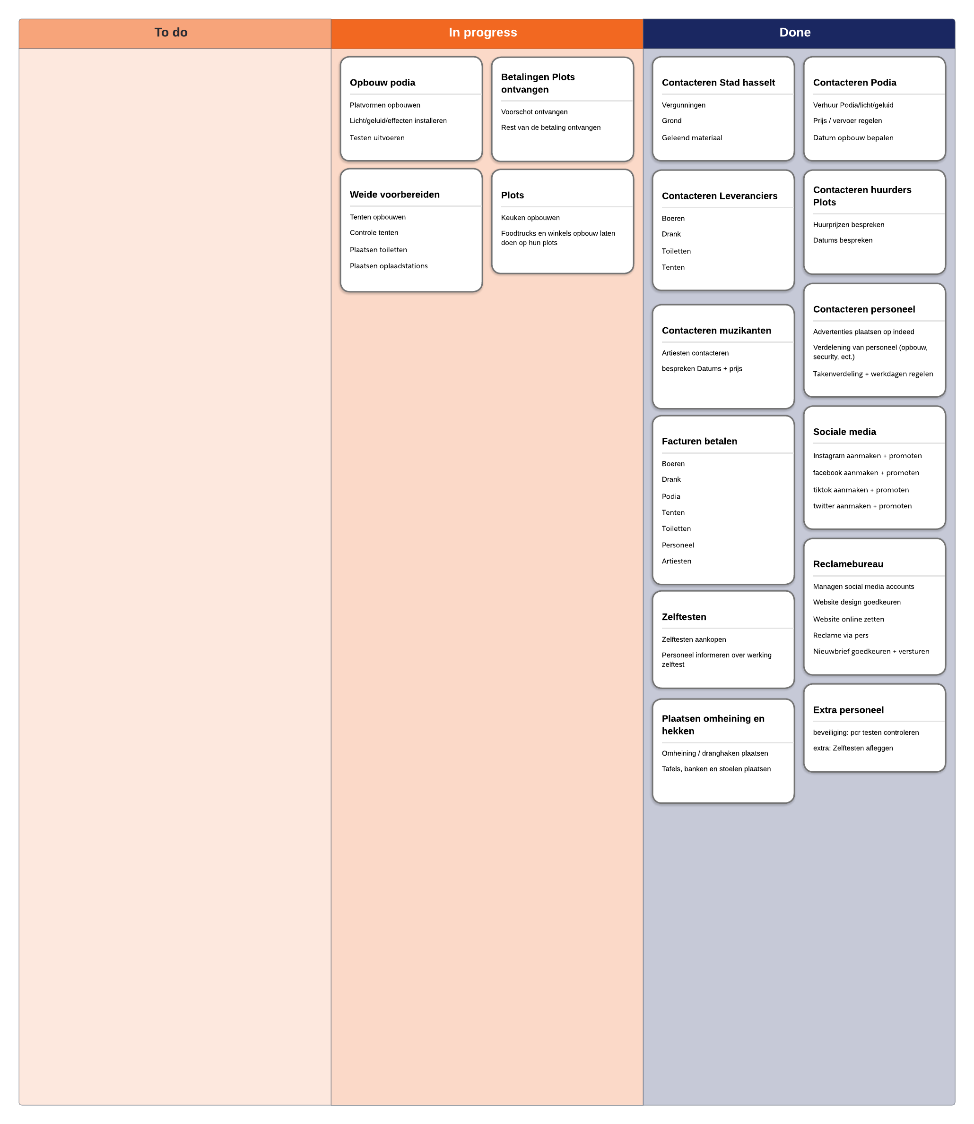
Week_09
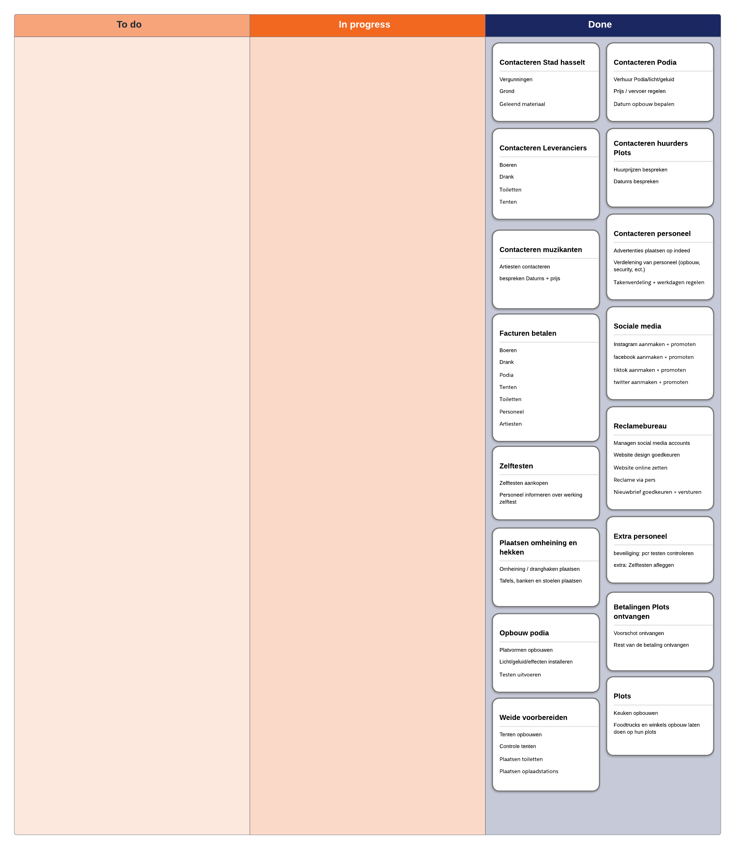

[5. Reflecite]
• Persoonlijk reflecite van alle teamleden
• Werking van de groep
Jacy: Goeie samen werking en fijne groepssfeer
Iben: Goeie samen werking en alles verliep vlottjes
Fenne: goeie communicatie en iedereen hielp elkaar wanneer nodig
Remco: De samenwerking verliep goed & vlottjes
• Resultaat bespreking
Jacy: Ik ben content met het resulstaat maar denk als we meer er aan hadden gewerkt en weten wat we nu weten dat we een beter en document hadden kunnen maken en tot een beter eind hadden kunnen bregen
Iben: Ik ben tervreden met het resultaat en denk dat we het tot een goed eind hebben kunnen bregen
Fenne: als we iets beter georganiseerd waren had het vlotter kunnen verlopen
Remco: Het resultaat is goed. We hadden meer tijd in de project charter kunnen steken.
• persoonlijke bijdrage
Jacy: Alles is samen gedaan en samen gecontrolleerd door heel de groep
Iben: Alles is samen met elkaar gedaan
Fenne: alles was online samen gemaakt terwijl 1 iemand zijn scherm deelde en dat wisselde we af
Remco: Alles is samen gedaan en samen gecontroleerd door de hele groep
• bijgeleerd en wat beter kon
Jacy: Dat een goeie communicatie belangrijk is dat er anders tijdsnood gaat, ontstaat en dat je goed alles ge documenteert moet houden dat er anders verwarring kan ontstaan
Iben: communicatie is zeer belangrijk en dat een planning belangrijk is
Fenne: communicatie is belangrijk wanneer men werkt in groepsverband en dat het inplannen moeilijker is dan gedacht wanneer er met 4 mensen met andere agenda's samen werken
Remco: Het is belangrijk dat er goed wordt afgesproken op welke moment er als groep gewerkt wordt. De project charter had ook beter gekund

[6. Extra documentatie]
• alle extra documentatie van het project

Er gaat een aparte zip zijn met alles van het eindrapport in aparte pdfs
Van Wbs, Backlog, dagelijskte meetings, en timetable
En daar staat ook de project statuts in als een powerpoint.

External link van alle particuleren die zijn gebruikt voor de prijsbereking en alles van opbouw tot de gemeente voor de grond waar het festival plaatshoud

https://www.group-pda.be/aanpak.html
https://employers.indeed.com/jobs
https://www.tentensniekers.be/tenten/tentenpaleis/
https://ringtwice.be/nl/muzikanten
https://www.sortlist.be/nl/agency/strarex#portfolio
https://www.hasselt.be/nl/evenement
https://tinyurl.com/ys9pdbzs
https://www.electricpedals.com/hire-us-big-bicycle-phone-charger
https://employers.indeed.com/jobs
https://www.foodtruckbooking.be/zoeken/1
https://tinyurl.com/4zwpx5e5
https://www.monouso.be/nl/
https://www.reuz.com/nl/takeaway/
https://drinksontour.be/

